2018年6月20日 星期三 阴 24～28℃

益阳大通湖200MWp渔光互补发电项目

二期100MWp渔光互补发电项目情况

* 67区组件安装8人；
* 39区电缆桥架盖板安装3人；
* 68区组件安装4人；立柱满焊2人；
* 72区立柱焊接2人；
* 73区塘内接地网焊接3人；高压桥架盖板安装4人；
* 3区基础管桩打桩，桩机1台，钩机1台，测量3人，工人2人；
* 83区立柱焊接2人；

二期现场共33人施工。

图片如下

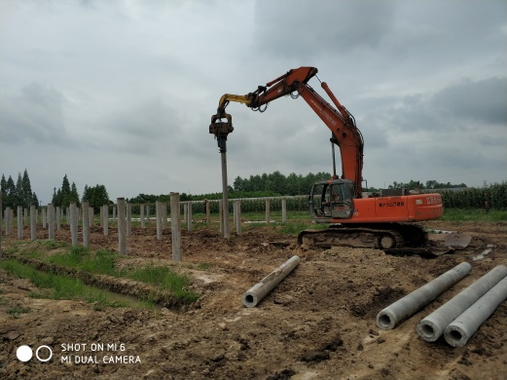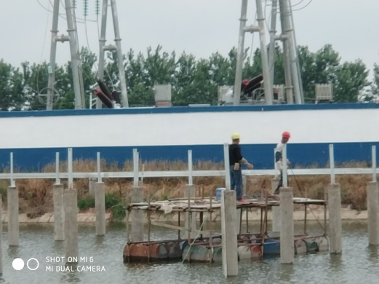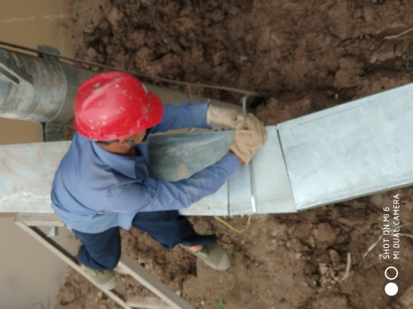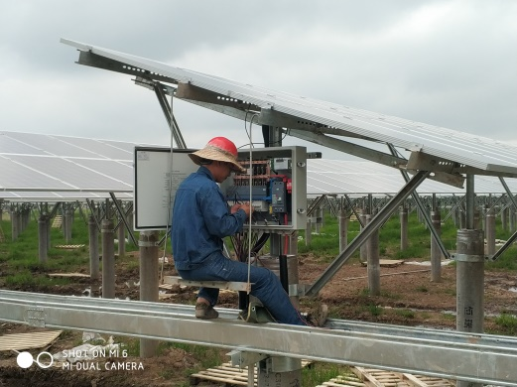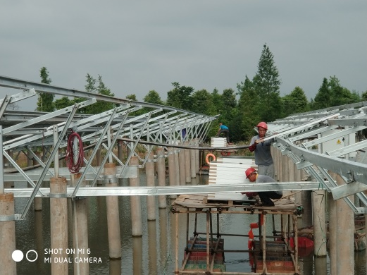

现场人员：张海龙、苏振峰、仵升靓。